Als je een keertje niet kunt,….

Natuurlijk hopen we dat je gewoon lekker elke week komt bridgen, maar uiteraard zijn er van die momenten dat jij of je partner niet kunt. Dan moet de t.c. daarvan bijtijds op de hoogte gebracht worden. Helaas komt het wel eens voor dat iemand meent zich afgemeld te hebben terwijl op de avond zelf tevergeefs op het paar gewacht wordt. Daarom nog maar eens de procedure.  
  
Bij voorkeur vindt een afmelding plaats via de site, uiterlijk 15:00 uur op de dag van spelen. Het heeft ook voor jou een groot voordeel als je eerst inlogt met je nbb-nummer. Druk op agenda, zoek de betreffende datum, dan kun je met het onderstaande scherm een afmelding doen.  
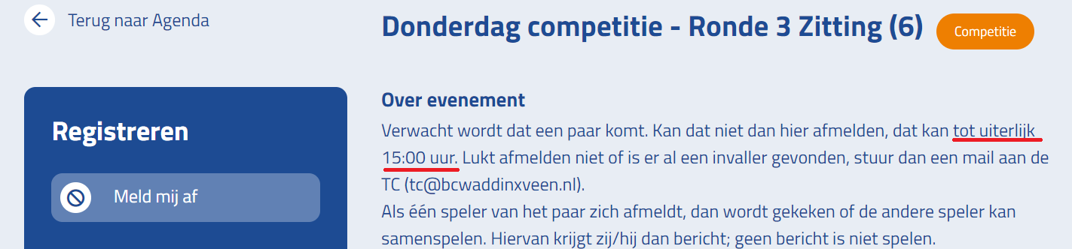

Omdat je ingelogd bent, verschijnt gelijk jouw naam nadat je “Meld mij af” hebt ingedrukt. Je kunt dan ook eventueel de naam van je partner vermelden, druk daarna wel op “Voer wijziging door”. 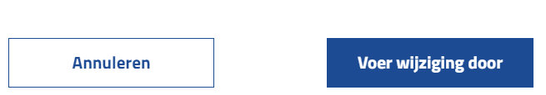

Je krijgt GEEN bevestiging van je afmelding waardoor je wellicht twijfelt of de afmelding wel goed doorgekomen is. Dit kun je zelf controleren, maar wel op voorwaarde dat je goed was ingelogd.  
Als je opnieuw naar agenda gaat en weer de datum opzoekt, krijg je in het scherm te zien dat je afgemeld bent.

Bovenstaande manier van afmelden heeft onze voorkeur. Als je toch een afmelding wilt doen via de mail, verstuur die mail dan altijd naar [tc@bcwaddinxveen.nl](mailto:tc@bcwaddinxveen.nl) en nooit naar het mailadres van één van de leden van de tc. Als deze persoon afwezig is, is jouw afmelding niet bekend bij de andere tc-leden.  
Elke afmelding die via bovengenoemd mailadres binnenkomt, wordt door de tc in de agenda gezet. Je kunt ook dan dus controleren op de site of jouw afmelding is binnengekomen.   
  
Als elke afmelding op bovenstaande wijze plaatsvindt, zal naar ik verwacht nooit meer tevergeefs gewacht hoeven te worden.

Namens de technische commissie,

Frits